1111111111111111111111111111111111111111111111111
2A320023了解网络计划方法在建筑工程中的应用
知识框架体系
时间参数及其计算步骤是：工作持续时间D_{i-j}→最早开始时间ES_{i-j}→最早完成时间EF_{i-j}→计划工期T_{p}→最迟完成时间LF_{i-j}→最迟开始时间LS_{i-j}→总时差TF_{i-j}→自由时差FF_{i-j}
主要公式为：
工作名称
持续时间
i
j
ES_{i-j} LS_{i-j} TF_{i-j}
EF_{i-j} LF_{i-j} FF_{i-j}

ES_{i-j}=0 (i=1)
双代号网络计划
ES_{i-j}=ES_{h-i}+D_{h-i}
ES_{i-j}=max{ES_{h-i}+D_{h-}i}
EF_{i-j}=ES_{i-j}+D_{i-j}
T_{p}=max{EF_{i-n}}
LF_{i-n}=T_{p}
LF_{i-j}=min{LF_{j-k}-D_{j-k}}
LS_{i-j}=LF_{i-j}-D_{i-j}
TF_{i-j}=LS_{i-j}-ES_{i-}j=LF_{i-j}-EF_{i-j}
FF_{i-j}=ES_{j-k}-ES_{i-j}-Di-j=ES_{j-k}-EF_{i-j}
FF_{i-n}=T_{p}-ES_{i-n}-D_{i-n}=T_{p}-EF_{i-n}
关键线路的确定可根据两点：
①起点节点到终点节点为止，线路时间最长（要求考生重点掌握）；
②工作总时差为零的线路。
222222222222222222222222222222222222222222222222
总时差的概念与计算（重点掌握） | 总时差：某工作在不影响总工期的前提下所具有的机动时间  某工作的总时差= min（关键线路的持续时间之和-某工作所处线路的持续时间之和）
索赔  （重点掌握合同索赔问题与网络计划的结合） | - 索赔的概念  - 索赔成立的条件  - 索赔的内容（工期与费用）
提示：
- 考生一定要熟练掌握双代号网络计划中关键线路的确定、计划工期的计算以及与索赔问题的结合。
- 初步学习步骤为：网络的组成；网络的逻辑关系；网络的绘制规则；关键线路的判定；计划工期的确定；总时差的概念及应用；与索赔问题的结合。

333333333333333333333333333333333333333
难题解析
案例一(2006)
背景：
某施工单位与业主签订了某综合楼工程施工合同。经过监理方审核批准的施工进度网络图如下图所示（时间单位：月），假定各项工作均匀施工。
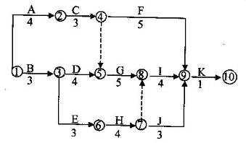
在施工中发生了如下事件：
事件一：因施工单位租赁的挖土机大修，晚开工2天。
事件二：基坑开挖后，因发现了软土层，施工单位接到了监理工程师停工的指令，拖延工期10天。
事件三：在主体结构施工中，因连续罕见特大暴雨，被迫停工3天。
问题：
- 分别指出图中的关键工作及关键线路。
- 求出总工期是多少个月？
- 施工单位对上述哪些事件向业主要求工期索赔成立，哪些不成立？并说明理由。
- 施工单位决定采用工期-成本调整法进行工期压缩调整，请问工期-成本调整法的调整原则是什么？
答案：
1.（1）该网络计划的关键工作有：A、C、G、I、K和B、D、G、I、K
（2）该网络计划的关键路线为：①→②→④→⑤→⑧→⑨→⑩和①→③→⑤→⑧→⑨→⑩
2.总工期为：3+4+5+4+1＝17月
3.事件一工期索赔不成立，因为此事件为施工单位责任。事件二工期索赔成立，因为此事件为非施工单位责任。事件三工期索赔成立，因为此事件属不可抗力。
4.调整是：调整对象必须是关键工作；该工作必须具有压缩时间，调整该工作的赶工费是最低的。

案例二
背景资料：某综合楼工程，地下1层，地上12层，建筑面积19000m²,钢筋混凝土框架结构，业主与某施工单位双方签订了工程施工总承包合同。合同约定：工期300天，施工单位的施工进度计划网络图得到了监理工程师的批准。
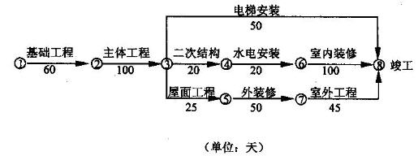
在施工中发生了以下事件：
事件一：在基础施工中，施工单位接到监理工程师转发的设计变更通知单，工期延长5天；
事件二：主体结构施工中，因塔吊出现故障大修，工期延长3天；
事件三：屋面施工中，因防水材料质量不合格，施工单位重新组织合格材料进场，工期延长3天；
事件四：因业主采购的水电设备存在质量问题退货，工期延长10天。
问题：
- 指出施工进度计划网络图关键线路。
- 上述哪些事件施工单位可以向业主要求工期索赔，并说明理由。
- 上述哪些事件施工单位不可以要求工期索赔，并说明理由。
- 对于工期索赔成立的事件，每项事件索赔是多少天？共索赔多少天？
答案：
- 关键线路：①→②→③→④→⑥→⑧
- 事件一与事件四可索赔，因为它不属于施工单位的责任，且在关键线路上无时差。
- 事件二与事件三不能索赔，因为是施工单位的责任，与业主无关。
- 事件一可索赔5天，事件四可索赔10天，索赔总天数为：5+10=15天

教材光盘案例
案例2A320023
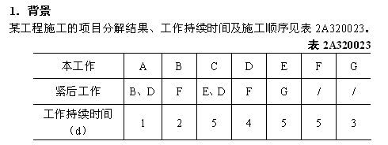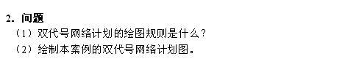
隐藏分析与答案
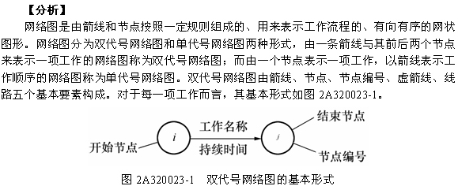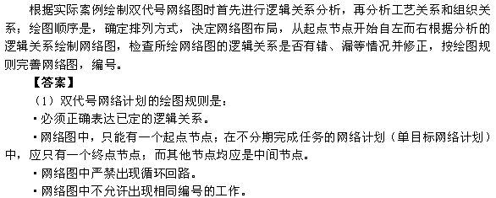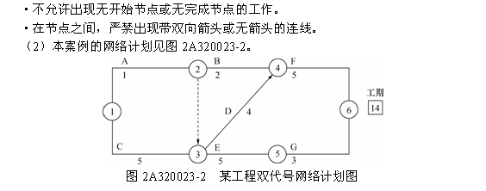
案例2A320024-2
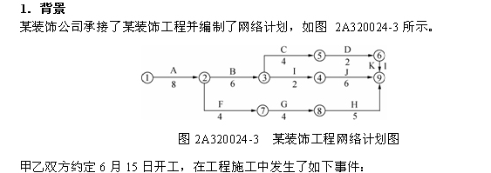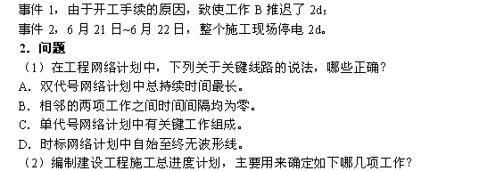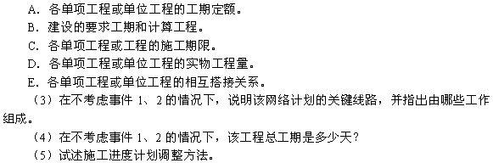
分析与答案
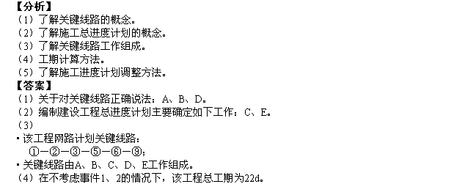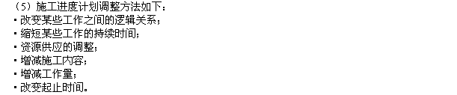

同步训练
案例一
背景：
某房屋公司承接了一办公楼室内装饰工程，经进行项目分解，可分解为地面、墙面、天棚、门窗、楼梯、隔断等装饰分项工程，其逻辑关系和持续时间见表18－1。

表18－1
工作代号 | 紧前工作 | 紧后工作 | 持续时间（周）
A | － | C，D | 2
B | － | C，D，E | 3
C | A，B | F | 4
D | A，B | F | 3
E | B | F | 5
F | C，D，E | － | 3
问题：
1.绘制此装饰工程的双代号网络图。
2.计算双代号网络计划的时间参数和工期。
3.该网络计划的关键线路由哪些工作组成？

案例二
背景：
某工程双代号施工网络计划如图18－2所示，该进度计划已经监理工程师审核批准，合同工期为23个月。

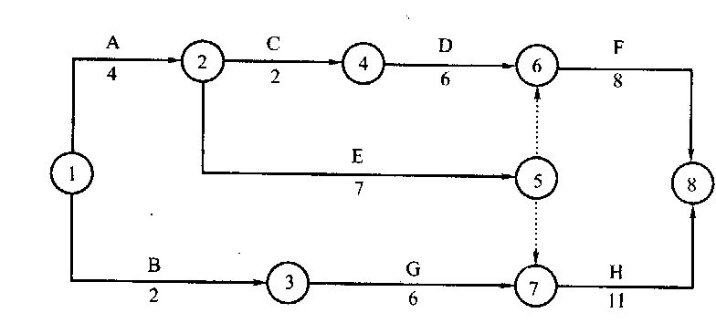
图18－2
问题：
  - 该施工网络计划的计算工期为多少个月？
  - 计算工作B、C、G的总时差和自由时差。
  - 如果工作C和工作G需共用一台施工机械且只能按先后顺序施工（工作C和工作G不能同时施工），该施工网络进度计划应如何调整较合理？

案例分析答案
案例一
- 该工程的双代号网络计划如图18－1所示。
0 0 0
3 3 0
3 3 0
8 8 0
8 8 0
11 11 0
3 4 1
7 8 1
0 2 2
2 4 1
E
5
B
3
A
2
C
4
6
5
4
3
2
1
D
3
F
3
11=Tp
3 5 2
6 8 2

图18－1

- 时间参数及工期标注在网络图上。
- 关键线路由工作B、E、F组成。
案例二
1.该网络计划共有四条工作线路，其计算工期分别为：
A→C→D→F ，20天
A→E→F，19天
A→E→H，22天
B→G→H，19天
其中，关键线路为1－2－5－7－8，关键工作为A、E、H。
    - 该网络图的时间参数如图18－3所示。

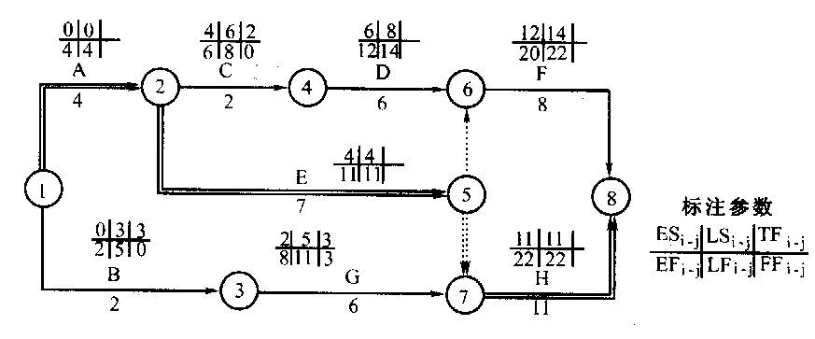
图18－3

工作B的总时差和自由时差分别为3，0
工作C的总时差和自由时差分别为2,0
工作G的总时差和自由时差分别为3,3
3.工作G共用一台施工机械且需按先后顺序施工时，有两种可行的方案：
方案一：按先C后G顺序施工，调整后网络计划及时间参数如图18－4示。
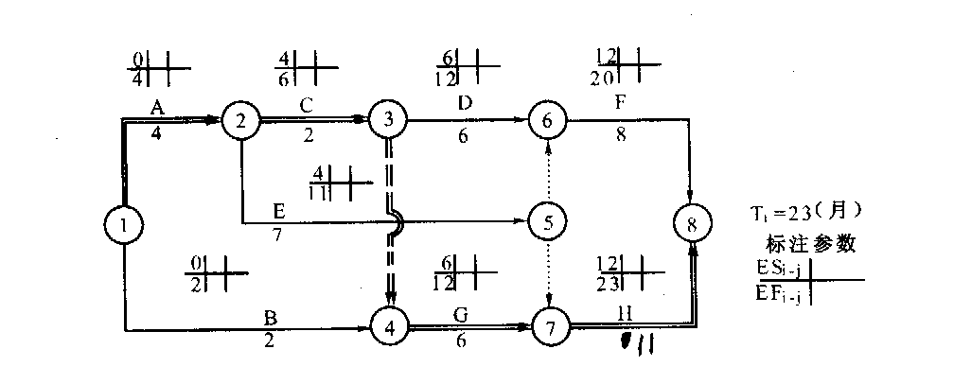
图18－4
方案二：按先G后C顺序施工，调整后网络计划及时间参数如图18－5。
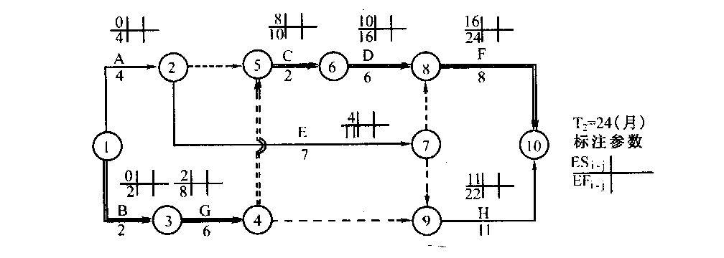
图18－5
通过上述两方案的比较，方案一的工期比方案二的工期短，且满足合同工期的要求，因此，应按先C后G顺序组织施工较为合理 。

